ЛЕКЦІЯ № 2
2.1. Класифікація цифрових інтегральних схем. 2.2. Базові матричні кристали (короткий огляд, структура застосування, сучасний стан проектування) 2.3. Класифікація ПЛІС (сім критеріїв). 2.4. Розгляд класифікації за трьома основними критеріями: архітектурою, рівню інтеграції, за ознакою кратності програмування.

2.1. Класифікація цифрових інтегральних схем.

Елементну базу електронної апаратури обробки інформації та її зберігання складають інтегральні схеми (ІС). Залежно від характеру сигналів, які відображають інформацію, засоби її обробки поділяють на цифрові, аналогові і цифроаналогові. Класифікація цифрових ІС наведена на рис. 1.1.
Перш за все, за ознакою орієнтації на масове споживання або на конкретне замовлення цифрові інтегральні схеми можна розділити на стандартні і спеціалізовані. Стандартні ІС купуються споживачем як готові вироби (off-the-shelf) і провадяться масовими тиражами, що дозволяє витрачати великі кошти на їх проектування, оскільки його вартість розкладається на велике число виробів. Стандартні ІС традиційних видів мають практично жорстку внутрішню структуру, і споживач не може впливати на характер їх функціонування. Спеціалізовані ІС (СпІС), що мають індивідуальний характер функціонування, доводиться в тій чи іншій мірі розробляти (проектувати) за конкретним замовленням. Проектування ІС - процес складний і дорогий, тому зрозуміле прагнення в максимально можливій мірі будувати апаратуру на основі стандартних ІС.
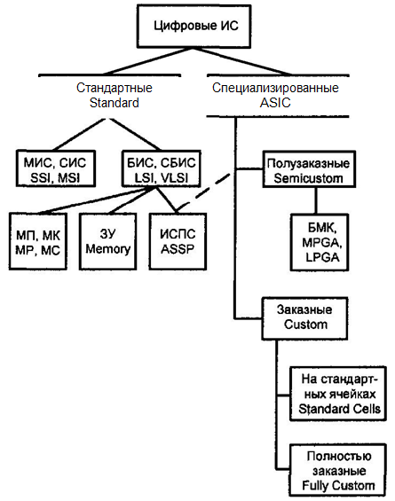
Рис. 2.1. Класифікація цифрових інтегральних схем
До стандартних відносяться наступні види цифрових ІС.
- Мікросхеми малого та середнього рівнів інтеграції МІС та СІС, в англійській термінології SSI (Small Scale Integration) і MSI (Medium Scale Integration). Цей клас мікросхем представлений численними і добре відомими з давніх пір стандартними серіями елементів. Необхідність використання таких мікросхем в окремих ситуаціях зберігається і зараз, але побудова на них складних пристроїв веде до істотного погіршення техніко-економічних параметрів апаратури в порівнянні з тими, які могли б бути отримані при застосуванні мікросхем високого рівня інтеграції.
- БІС / НВІС мікропроцесорів і мікроконтролерів, МП і МК (Microprocessors, МР і Microcontrollers, MC). Численні мікросхеми МП і МК широко і успішно застосовуються при вирішенні завдань програмної реалізації алгоритмів.
- БІС / НВІС запам'ятовуючих пристроїв (Memory IC), що відносяться до найбільш масовим ІС з широкою номенклатурою, застосовуваним в пристроях і системах різного призначення для зберігання даних і обміну ними з іншими блоками систем.
- Інтегральні схеми з програмованою користувачем структурою (ІСПС). Ці схеми ознаменували появу нового перспективного напрямку у розвитку елементної бази електронного приладобудування. Саме ці БІС / НВІС відкривають можливості використання мікросхем високого рівня інтеграції не тільки в масових виробах, що випускаються тиражами в сотні тисяч примірників, а й в проектах практично будь тиражності. У ІСПС завдання схемою певної внутрішньої структури (конфігурація схеми) виконується споживачем, виготовлювач в цьому процесі не бере участь і постачає на ринок продукцію, придатну для багатьох покупців, що створюють апаратуру різного призначення. Відзначимо, що ІСПС мають певною мірою двоїстий характер: для споживача вони є спеціалізованими, а для промисловості - стандартними (з усіма витікаючими з цього вигодами). Ця обставина відображено на рис. 1.1 штриховою лінією.
Крім зазначених у класифікації, до стандартних мікросхем належать також аналого-цифрові і цифроаналогові перетворювачі.
Спеціалізовані ІС, як уже зазначалося, в тій чи іншій мірі проектуються для конкретного замовника. При цьому від замовника, як правило, потрібні витрати значних коштів при тривалих термінах розробки спис. Для подолання труднощів створення спеціалізованих ІС був запропонований ряд методик їх проектування, відповідно до яких існує і кілька різновидів СпІС (в англійській термінології СпІС позначаються терміном ASIC, Application Specific Integrated Circuit).
Можна без перебільшення сказати, що питання реалізації проектів на елементній базі високого рівня інтеграції зараз привертають до себе основну увагу розробників систем та фахівців електронної промисловості. У цьому напрямку найважливішим досягненням стала поява ІС з програмованою структурою. До їх створення спеціалізовані проекти в залежності від конкретних умов (складності проекту, його тиражності, вимог до технічних і економічних характеристиках, відведеного для реалізації часу і т. Д.) Традиційно виконувалися в наступних варіантах:
- на мікросхемах малого і середнього рівня інтеграції;
- на напівзамовних мікросхемах (базових матричних кристалах);
- на замовних мікросхемах, спроектованих за методом стандартних комірок;
- на повністю замовних мікросхемах.
Серед Спису (ASIC) розрізняють класи напівзамовних і замовлених ІС. Різновидами замовних мікросхем є повністю замовні ІС (Fully Custom IC) і ІС, спроектовані методом "на стандартних комірках" (Standard Cell Logic). Повністю замовні схеми цілком проектуються за вимогами конкретного замовника. Проектувальник має повну свободу дій, визначаючи схему на свій розсуд аж до рівня схемних компонентів (окремих транзисторів і т. П.). Для виготовлення схеми потрібна розробка всього комплекту фотошаблонів, верифікація та налагодження всіх схемних фрагментів. Такі схеми дуже дорогі і мають тривалі цикли проектування.
Схеми на стандартних комірках відрізняються від повністю замовних тим, що їх фрагменти беруться з заздалегідь розробленої бібліотеки схемних рішень. Такі фрагменти вже добре відпрацьовані, тому вартість і тривалість проектування при їх використанні знижуються. Для виробництва схем теж потрібне виготовлення повного комплекту фотошаблонів, але розробка шаблонів полегшена. Втрати порівняно з повністю замовними ІС полягають у тому, що проектувальник має менше свободи в побудові схеми, т. Е. Результати її оптимізації за критеріями площі кристала, швидкодії і т. д. менш ефективні. Найвищих технічних параметрів домагаються від повністю замовних схем, однак метод стандартних комірок популярний, т. я. при невеликих втратах в технічних характеристиках з його допомогою можна помітно спростити проектування схеми.
До напівзамовних схем відносяться базові матричні кристали БМК (в англійській термінології MPGA, Mask Programmable Gate Arrays, або LPGA, Laser Programmable (або Laser Personalised) Gate Arrays). У цьому випадку є стандартний напівфабрикат, який доводиться до готового виробу за допомогою індивідуальних міжз′єднань. Реалізація вимагає виготовлення лише малого числа фотошаблонів (для MPGA) або циклу операцій руйнування деяких межсоединений лазерним променем (для LPGA). Хоча вартість і тривалість проектування в порівнянні з повністю замовними схемами скорочуються в 3-4 рази, результат ще далі від оптимального. Причина не оптимальності полягає в тому, що в матричних БІС (МАБІС) менш раціонально використовується площа кристала (на кристалі залишаються невикористані елементи і т. П.), Довжини зв'язків не мінімальні, і швидкодія не максимально.
Подібність методів проектування на БМК і стандартних комірках полягає у використанні бібліотек функціональних елементів. Відмінність - в тому, що для схем, проектованих за методом стандартних комірок, бібліотечний набір елементів має більш виражену топологічну свободу. При проектуванні спочатку з набору бібліотечних елементів підбираються необхідні функціональні блоки, а потім вирішуються завдання їх розміщення та трасування. Існує, природно, і велике розходження в числі шаблонів, яке потрібно виготовляти для виробництва БМК і замовлених ІС за методом стандартних комірок.

2.2. Базові матричні кристали

Перші зразки базових матричних кристалів (БМК) з'явилися в 1975 р як засіб реалізації нестандартних схем високопродуктивної ЕОМ без застосування мікросхем малого та середнього рівнів інтеграції. Розробка БМК дозволила виконати і нетипові частині машини на БІС. Формулювання "дозволила виконати" в даному випадку слід розуміти з позицій економічних чинників. Технологічно можна було реалізувати будь-яку схему за індивідуальним замовленням у вигляді ВІС, проте вартість таких БІС була б неприйнятно висока.
Вартість проектування БІС / НВІС велика і досягає десятків або навіть сотень мільйонів доларів. Ясно, що виробництво БІС / НВІС стає рентабельним тільки при достатньо великому обсязі їх споживання, чого немає при розробці нестандартних частин конкретних систем.
Хороше рішення було знайдено на шляхах розробки БІС, функціонування яких може бути пристосоване до вирішення тієї чи іншої задачі на заключних етапах їх виробництва. При цьому напівфабрикати виготовляються в масовій кількості без орієнтації на конкретного замовника. Додання напівфабрикатам індивідуального характеру лише на завершальних стадіях виробництва БІС / НВІС обходиться значно дешевше і вимагає значно меншого часу на проектування. Такі БІС / НВІС називають напівзамовними на відміну від повністю замовних.
В англійській термінології прийнятий термін GA (Gate Array), чому відповідає термін - вентильна матриця. У силу тенденції до однаковості термінів "вентильна матриця" переважніше і, мабуть, з часом стане основним позначенням даного типу БІС / НВІС.
Основа БМК першого покоління - сукупність регулярно розташованих на кристалі базових комірок (БК), між якими є вільні зони для створення з'єднань (канали). Ця архітектура називається канальної. Базові комірки займають внутрішню область БМК, в якій вони розташовані по рядках і стовпцях, і містять групи нескомутованих схемних компонентів (транзисторів, резисторів і ін.). У периферійній області області кристала розміщені комірки введення / виводу, набір схемних компонентів яких орієнтований на реалізацію зв'язків БМК із зовнішніми ланцюгами.
Визначимо структуру БМК та його основні поняття.
Набір базової комірки (БК) може складатися з нескомутованих, а також частково скомутованих компонентів. Базові комірки внутрішній області БМК іменуються матричними базовими комірками (МБК), комірки периферійної зони - периферійними базовими комірками (ПБК). Застосовуються два способи організації комірок БМК:
• з компонентів МБК може бути сформований один логічний елемент, а для реалізації більш складних функцій використовуються кілька комірок;
• з компонентів МБК може бути сформований будь-який функціональний вузол, а склад компонентів комірки визначається схемою найскладнішого вузла.
Функціональна комірка (ФК) - функціонально закінчена схема, реалізована шляхом з'єднання компонентів в межах однієї або декількох БК.
Бібліотека функціональних комірок - сукупність ФК, використовуваних при проектуванні МАБІС (матрична БІС). Ця бібліотека створюється при розробці БМК і позбавляє проектувальника МАБІС від роботи по створенню на кристалі тих чи інших типових підсхем, т. я. надає для їх реалізації готові рішення. Бібліотека містить велике число (сотні) функціональних елементів, вузлів та їх частин. Користуючись бібліотекою, проектувальник реалізує схеми, працездатність яких вже перевірена, а параметри відомі. Працюючи з бібліотекою, він веде проектування на функціонально-логічному рівні, оскільки проблеми схемотехнічного рівня вже вирішені при створенні бібліотеки. Бібліотечні елементи мають різну складність (логічні елементи, тригери, більш складні вузли або їх фрагменти). До складу бібліотечного елемента можуть входити одна або декілька БК. Площа бібліотечного елемента кратна площі БК. При проектуванні МАБІС функціональна схема виготовленого пристрою, як прийнято говорити, повинна бути покрита елементами бібліотеки.
Функціональні елементи бібліотеки одного з БМК мають елементів 24, їх поєднання дають близько 40 функціональних комірок. У число функціональних елементів входять звичайні інвертори, інвертори з підвищеною навантажувальною здатністю, елементи АБО-НЕ і І-НЕ, нескомутоване поєднання цих елементів з інверторами, елементи двоступеневої логіки і їх нескомутоване поєднання з інверторами, чотири варіанти тригерів, мультиплексор 2-1 на основі прохідних ключів (через відсутність стандартного позначення показаний у вигляді схеми з транзисторами), ланцюжки введення сигналів.
Еквівалентний вентиль (ЕВ) - група елементів БМК, відповідна можливості реалізації логічної функції вентиля (зазвичай це двовходових елемент І-НЕ або АБО-НЕ). Поняття "еквівалентний вентиль" призначено для оцінки логічної складності БМК.
Канали трасування - шляхи на БМК для можливого розміщення міжз’єднань.

2.3. Класифікація ПЛІС (сім критеріїв)
Під програмованістю будемо розуміти можливість програмування мікросхем користувачем. ПЛІС можна класифікувати за багатьма ознаками, а саме:
- по рівню інтеграції
- архітектурі (типу функціональних блоків, характеру системи міжщєднань)
- числу допустимих циклів програмування
- по типу пам’яті конфігурації («тіньова пам'ять)
- за системними властивостями
- схемотехнології (КМОН, ТТЛ)
- однорідності або гібридності (за ознакою наявності або відсутності в мікросхемі областей з різними по методам проектування схемам, такими як ПЛІС, БМК, схема на стандартних комірках)

2.4. Розгляд класифікації за трьома основними критеріями:
Виділяючи основні ознаки та укрупнюючи їх розглянемо класифікацію за трьома, в тому числі двухкомплексними ознаками:
- архітектурою,
- рівню інтеграції і однорідності-гібридності,
- за ознакою кратності програмування.

- Класифікація за архітектурою.
У класифікації за архітектурою (рис.2.2) ПЛІС розділені на 4 класу.
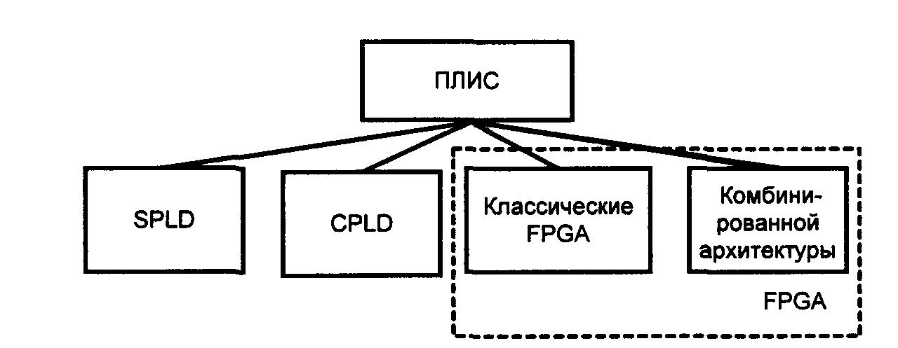

Рис.2.2. класифікації ПЛІС за архітектурою

Перший з класів - SPLD, Simple Programmable Logic Devices, тобто прості програмовані логічні пристрої. За архітектурою ці ПЛІС діляться на підкласи програмованих логічних матриць ПЛМ (PLA, Programmable Logic Arrays) і програмованої матричної логіки ПМЛ (PAL, Programmable Arrays Logic, або GAL, Generic Array Logic). Обидва ці підкласу мікросхем реалізують диз'юнктивні нормальні форми (ДНФ) перемикальних функцій, а їх основними блоками є дві матриці: матриця елементів І і матриця елементів АБО, включені послідовно. Така структурна модель ПЛМ і ПМЛ. Технічно вони можуть бути виконані і як послідовність двох матриць елементів АБО-НЕ, але варіанти з послідовністю матриць І-АБО і з послідовністю матриць АБО-НЕ - АБО-НЕ функціонально еквівалентні, т. я. другий варіант згідно з правилом де Моргана теж реалізує ДНФ, але для інверсних значень змінних. Зауважимо, що термін "матриця" позначає в даному випадку не більш ніж "набір", "безліч" і обумовлений тим, що схемні елементи ПЛМ і ПМЛ найзручніше розташовувати по рядках і стовпцях, забезпечуючи тим самим регулярність структури БІС. На входи першої матриці надходять т вхідних змінних у вигляді як прямих, так і інверсних значень, так що матриця має 2 т вхідних ліній. На її виходах формуються кон'юнктівні терми, ранг яких не вище т. Надалі для стислості кон'юнктівні терми називаються просто термами.

